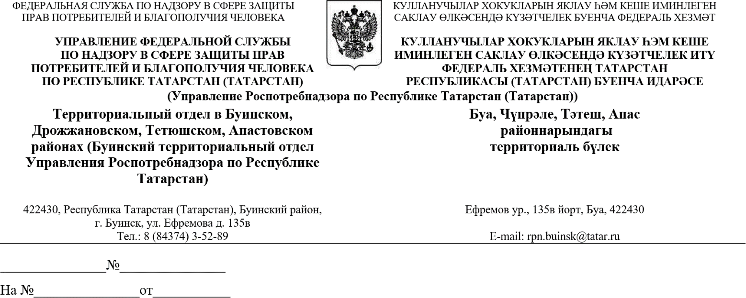

Руководителю
Исполнительного комитета
Тетюшского муниципального района
Республики Татарстан
А.А.Гасимову

Уважаемый Альберт Асхатович!

Территориальный отдел Управления Федеральной службы по надзору в сфере защиты прав потребителей и благополучия человека по Республике Татарстан (Татарстан) в Буинском, Дрожжановском, Тетюшском, Апастовском районах, рассмотрев Ваше письмо исх.№ 2062 от 19.05.2025г. и представленные материалы, направляет Вам заключение о соответствии места(площадки) накопления твердых коммунальных отходов по адресу: РТ, Тетюшский район, с.Бессоново, ул. Дементьева,8,

Приложение: заключение о соответствии места(площадки) накопления ТКО
№ 31/117 от 20.05.2025 г. на 2л. в 1 экз.

Начальник ТО А.И.Хасанов

М.И.Матвеева,
(84373)25259

заключение
о соответствии/несоответствии мест (площадок)
накопления твердых коммунальных отходов

от 20.05.2025г. №_31/117

Территориальным отделом Управления Роспотребнадзора по Республике Татарстан (Татарстан) в Буинском, Дрожжановском, Тетюшском, Апастовском районах__________,
(наименование территориального отдела Управления)

при рассмотрении запроса Руководителя исполнительного комитета Тетюшского муниципального района Республики Татарстан о рассмотрении и согласовании места (площадки) накопления отходов, расположенной по адресу: РТ, Тетюшский район, с.Бессоново, ул. Дементьева,8,
(наименование уполномоченного органа)

от 19.05.2025г. вх № 1412 и представленных к запросу материалов и

документов данных о нахождении площадки накопления ТКО, данных о технической характеристике контейнерной площадки, данных о собственнике площадки накопления ТКО, данных об источниках образования ТКО, копии выписки из Единого государственного реестра юридических лиц № ЮЭ9965-25-58144386
(сведения о собственнике места (площадки) накопления ТКО)

в том числе: схемы расположения контейнерной площадки в масштабе М 1:30_______
(перечислить представленные документированные сведения и материалы)
____________________________________________________________________________

у с т а н о в л е н о:
Место (площадку) накопления твёрдых коммунальных отходов предполагается расположить по адресу: РТ, Тетюшский район, с.Бессоново, ул. Дементьева,8. Согласно план-схеме и данных о технической характеристике площадки накопления ТКО контейнерная площадка площадью 11 кв.м., количество евроконтейнеров - 2 штуки, общим объёмом 2,2 м³, имеется подъездной путь для автотранспорта, бетонное покрытие площадки ТКО с уклоном для отведения талых и дождевых сточных вод, ограждение по периметру с 3-х сторон высотой 1,65 м., суточная норма накопления ТКО: 0,019 куб.м.
Минимальная удаленность от жилых домов 28 м.
В радиусе 25 м. от площадки ТКО отсутствуют прогулочные и спортивные площадки организаций воспитания и обучения, отдыха и оздоровления детей и молодежи, медицинские организации.
Расстояние от сетей водоснабжения до площадки ТКО – сетей водоснабжения нет.
Централизованного водоотведения в населенном пункте нет.
Собственник площадки и земельного участка под ней – МКУ«Исполнительный комитет Бессоновского сельского поселения Тетюшского муниципального района Республики Татарстан», адрес 422386, РТ, Тетюшский район, с.Бессоново, ул. Стахановская, д.12. ОГРН 1061672020190 от 27.02.2006.
Источником образования ТКО является мусор, образованный в процессе деятельности 33 жителей 19 домов с.Бессоново, ул. Дементьева,
(адрес и описание (данные о нахождении места (площадки) накопления ТКО,

____________________________________________________________________________
сведения, позволяющие сделать однозначные выводы о соответствии/несоответствии

____________________________________________________________________________места (площадки) накопления ТКО, иная юридически значимая информация)

____________________________________________________________________________

Таким образом, представленные к настоящему запросу материалы и документы соответствуют (не соответствуют) требованиям законодательства Российской Федерации в области санитарно-эпидемиологического благополучия населения, в том числе санитарным правилам
п.3, п.4, п.6 СанПиН 2.1.3684-21 "Санитарно-эпидемиологические требования к содержанию территорий городских и сельских поселений, к водным объектам, питьевой воде и питьевому водоснабжению населения, атмосферному воздуху, почвам, жилым помещениям, эксплуатации производственных, общественных помещений, организации и проведению санитарно-противоэпидемических (профилактических) мероприятий» (перечислить санитарно-эпидемиологические правила)

Начальник территориального отдела
Управления Роспотребнадзора
по Республике Татарстан
в Буинском, Дрожжановском, Тетюшском,
Апастовском районах ________ _________ А.И.Хасанов
(наименование территориального отдела Управления) (подпись, печать) (ФИО)

